Titel des Papers

**Vollständiger Name des Autors/der Autoren[1] (Schriftgröße 11 bold)**

*1* Organisation (Schriftgröße 11)

# Einleitung

Standardabschnitt in Schriftgröße 11 fett, Zeilenabstand 1,15:

Bitte generell die Formatvorlagen im Dokument verwenden, soweit möglich.

# Überschrift 1 (Schriftgröße 11 fett)

Ut wisi enim ad minim veniam, quis nostrud exerci tation ullamcorper suscipit lobortis nisl ut aliquip ex ea commodo consequat. Duis autem vel eum iriure dolor in hendrerit in vulputate velit esse molestie consequat, vel illum dolore eu feugiat nulla facilisis at vero eros et accumsan et iusto odio dignissim qui blandit praesent luptatum zzril delenit augue duis dolore te feugait nulla facilisi.

## Überschrift 2 (Schriftgröße 11 fett)

Duis autem vel eum iriure dolor in hendrerit in vulputate velit esse molestie consequat, vel illum dolore eu feugiat nulla facilisis at vero eros et

### Überschrift 3 (Schriftgröße 11 fett)

At vero eos et accusam et justo duo dolores et ea rebum. Stet clita kasd gubergren, no sea takimata sanctus est Lorem ipsum dolor sit amet.

# Aufzählung

Lorem ipsum dolor sit amet, consetetur sadipscing elitr, sed diam nonumy eirmod tempor invidunt ut labore et dolore magna aliquyam erat, sed diam voluptua. At vero eos et accusam et justo duo dolores et ea rebum. Stet clita kasd gubergren, no sea takimata sanctus est Lorem ipsum dolor sit amet. Lorem ipsum dolor sit amet, consetetur sadipscing elitr, sed diam nonumy eirmod tempor invidunt ut labore et dolore magna aliquyam erat, sed diam voluptua.

* Duis autem vel eum iriure dolor in hendrerit in vulputate velit esse molestie consequat, vel illum dolore eu feugiat nulla facilisis at vero eros et accumsan et iusto odio dignissim qui blandit praesent luptatum zzril delenit augue duis dolore te feugait nulla facilisi
* Consetetur sadipscing elitr, sed diam nonumy eirmod tempor invidunt ut labore et dolore magna aliquyam erat, sed diam voluptua. At vero eos et accusam et justo duo dolores et ea rebum.

At vero eos et accusam et justo duo dolores et ea rebum. Stet clita kasd gubergren, no sea takimata sanctus est.

# Tabelle

Tabellen befinden sich mittig im Dokument und erhalten eine Tabellenüberschrift. Eine Quellenangabe kann unterhalb ergänzt werden (vgl. Tab. 1).

1. Testtabelle

|  |  |  |  |
| --- | --- | --- | --- |
| Lorem | ipsum | dolor | sit |
| 323 | 56756 | 5675 | 78978 |
| 345345 | 236456 | 567567 | 789789 |
| 34534 | 2342 | 86967 | 68678 |
| 789890 | 234223 | 4567 | 567568 |

Quelle: [1]

Die Formatvorlagen sind Tab-Title, Tab-Header, Tabelle und Tab-Quelle.

# Abbildung

Abbildungen sollten mittig angeordnet sein und mit einer Bildunterschrift ergänzt werden, die mit „Abb.“ eingeleitet wird und sich ebenfalls mittig unter dem Bild befindet (vgl. Abb. 1).

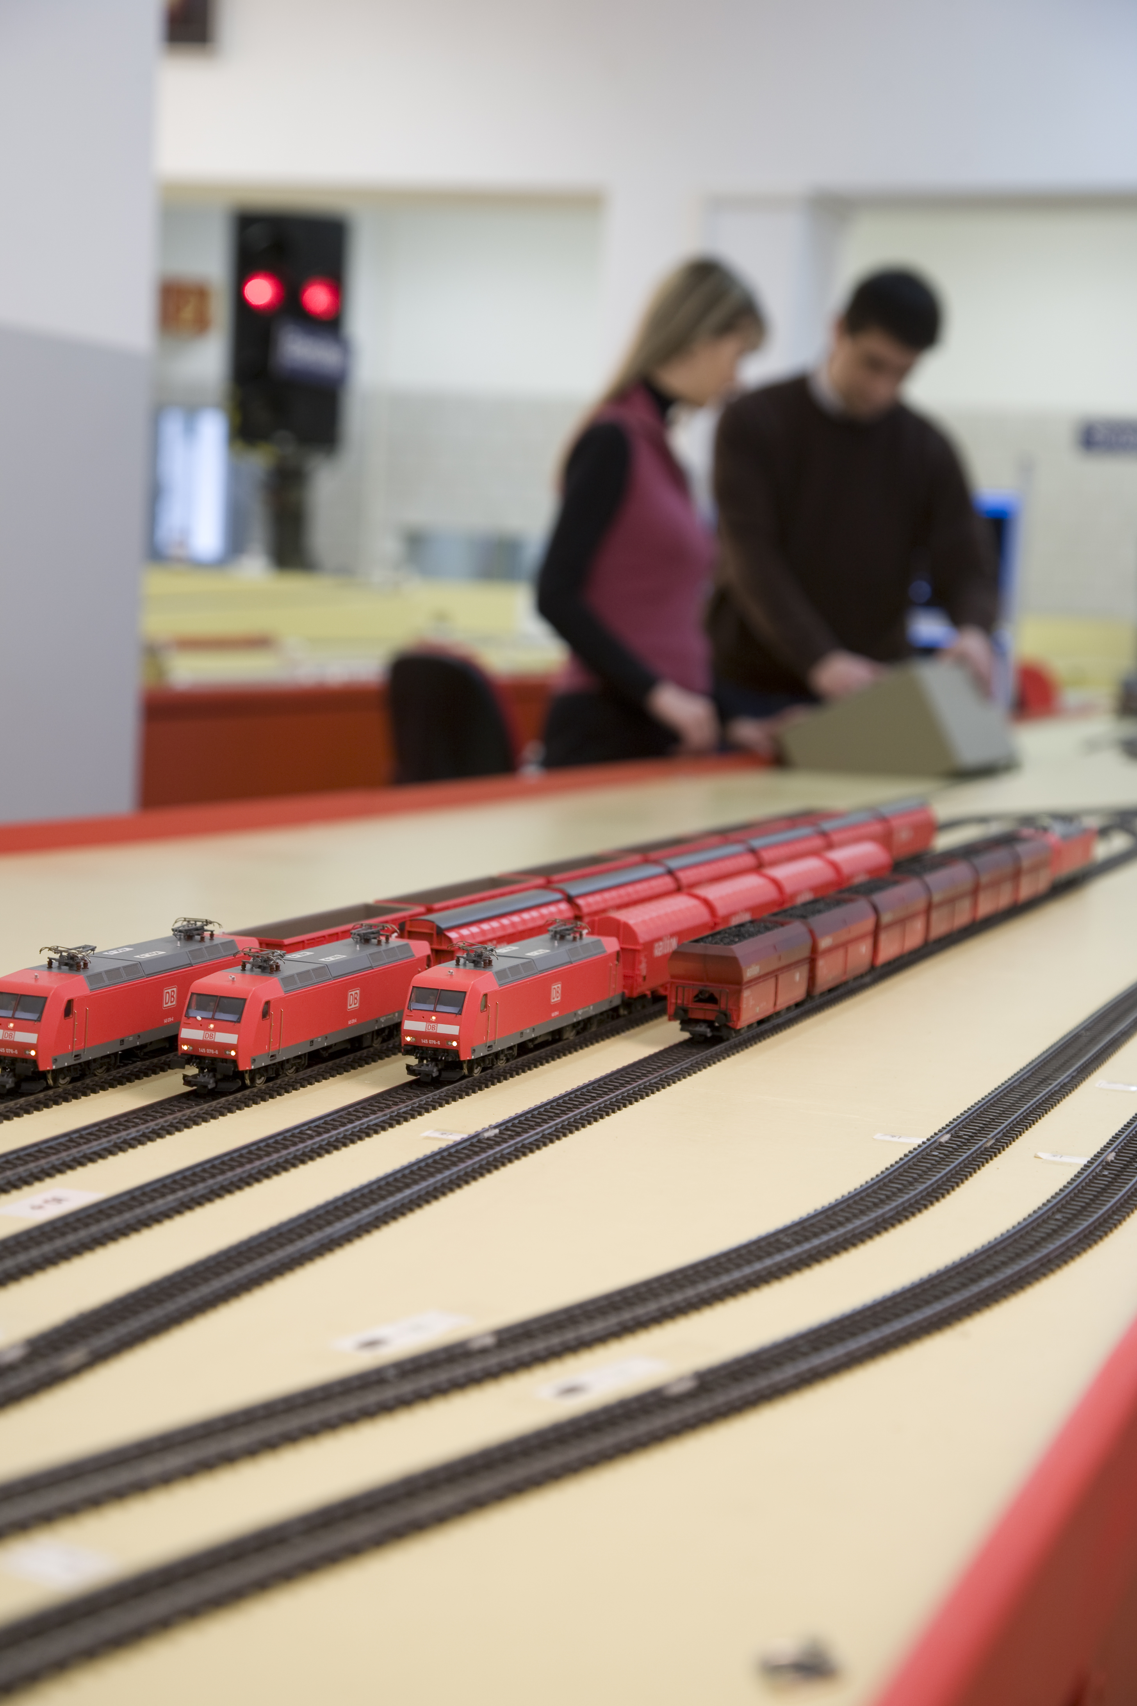

1. Züge im Eisenbahnbetriebsfeld

Quelle: [2]

Die Formatvorlagen sind Abbildung, Abb-Title und Abb-Quelle.

# Fußnote

Consetetur sadipscing elitr, sed diam nonumy eirmod tempor invidunt ut labore et dolore magna aliquyam erat, sed diam voluptua. At vero eos et accusam et justo duo dolores et ea rebum. Stet clita kasd gubergren, no sea takimata sanctus est Lorem ipsum dolor sit amet. Lorem ipsum dolor sit amet, consetetur sadipscing elitr, sed diam nonumy eirmod tempor invidunt ut labore et dolore magna aliquyam erat, sed diam voluptua. At vero eos et accusam et justo duo dolores et ea rebum.[2] Stet clita kasd gubergren, no sea takimata sanctus est Lorem ipsum dolor sit amet. Lorem ipsum dolor sit amet, consetetur sadipscing elitr, sed diam nonumy eirmod tempor invidunt ut labore et dolore magna aliquyam erat, sed diam voluptua. [3] At vero eos et accusam et justo duo dolores et ea rebum. Stet clita kasd gubergren, no sea takimata sanctus.

# Literaturverzeichnis

**Es muss ein Literaturverzeichnis für die Arbeit erstellt werden**

**Sortierkriterien:**

* Autoren - alle Autoren angegeben
* Erscheinungsjahr - gibt es mehrere Veröffentlichungen aus dem gleichen Jahr, wird die Jahreszahl durch kleine Buchstaben erweitert

**im Text:** zitieren mit Namen der Autoren, Erscheinungsjahr und Seitenangabe

* Autoren: nur die ersten ein oder zwei Autoren mit dem Zusatz „u. a.“.
* Seitenangabe: erstrecken sich die zu zitierenden Inhalte auf 2 oder mehr aufeinander folgende Seiten, folgt bei: insges. 2 Seiten hinter der Seitenzahl ein „f“, also: S. 31f; mehr als 2 Seiten hinter der Seitenzahl ein „ff“, also: S. 31ff

**Beispiele**

**Angabe im Text:**

„wörtliches Zitat“ (Oetting 2012, S. 11).

Viele Autoren halten dieses Vorgehen für weniger geeignet (Oetting 2012, S. 11), (Streitzig 2011,

S.12f), (...) und (…).

Nach Chu (2011, S. 13ff) sollte bei einer Untersuchung …

Schon in den Grundlagen (Oetting 2012, S. 11) wird eindrücklich darauf hingewiesen, …

**Im Literaturverzeichnis:**

[1] Chu, Friederike; Fornauf, Leif: Vom Katastrophen- und vom dynamischen Straßenverkehrsmanagement lernen – Störfallprogramme bei Betriebsstörungen im Schienenverkehr. In: Tagungsband Heureka 2011.

[2] Oetting, Andreas; Lang, Angela; Schultz-Wildelau, Michael; Wörmann, Christian: Längere Güterzüge: 835 m-Züge zwischen Hamburg und Dänemark. In: EI-Eisenbahningenieur (2012), Nr. 07, S. 6–11

[3] Streitzig, Constanze; Stelzer, Anselmo: Simulationsmöglichkeiten im Eisenbahnbetriebsfeld Darmstadt. In: SIGNAL + DRAHT (2011), 7 + 8, S. 30–34

**Beispiel für eine Buchreferenz:**

Mitchell, J.A. and Thomson, M. (2017) A guide to citation.3rd edn. London: London Publishings.

**Editiertes Buchbeispiel:**

William, S.T. (eds.) (2015) Referencing: a guide to citation rules. New York: My Publisher

**Kapitel in einem editierten Buchbeispiel:**

Troy B.N. (2015) ‘Harvard citation rules’ in Williams, S.T. (ed.) A guide to citation rules. New York: NY Publishers, pp. 34-89.

**E-Book Beispiel:**

Mitchell, J.A., Thomson, M. and Coyne, R.P. (2017) A guide to citation. E-book library [online]. Available at: https://www.mendeley.com/reference-management/reference-manager (Accessed: 10 September 2016)

**Beispiel für einen Zeitschriftenartikel**

Mitchell, J.A. ‘How citation changed the research world’, The Mendeley, 62(9), p70-81.

**Beispiel für einen Zeitschriftenartikel im Internet**

Mitchell, J.A. ‘How citation changed the research world’, The Mendeley, 62(9) [online]. Available at:  https://www.mendeley.com/reference-management/reference-manager (Accessed: 15 November 2016)

1. Korrespondierender Autor: das Email (Charter, Schriftgröße 8)
2. Lorem ipsum dolor sit amet, consetetur sadipscing elitr.
3. sanctus sea sed takimata ut vero voluptua.